EPREUVE SPECIFIQUE - FILIERE TSI
PHYSIQUE
Durée : 4 heures
N.B. : Le candidat attachera la plus grande importance à la clarté, à la précision et à la concision de la rédaction. Si un candidat est amené à repérer ce qui peut lui sembler être une erreur d'énoncé, il le signalera sur sa copie et devra poursuivre sa composition en expliquant les raisons des initiatives qu'il a été amené à prendre.
Les calculatrices sont interdites
Le premier problème traite de la propagation des ondes électromagnétiques dans le vide, puis de leur réflexion sur un conducteur parfait.
Le deuxième problème traite de la déflexion électrostatique d'un faisceau d'électrons dans un oscilloscope cathodique.
Le troisième problème aborde le principe de fonctionnement d'une pince ampèremétrique par induction.
Les trois problèmes sont indépendants les uns des autres.
Données numériques et mathématiques utiles aux trois problèmes
Constantes universelles:
- célérité de la lumière dans le vide : $c=3,{0.10}^{8} m⋅{ s}^{−1}$
- perméabilité magnétique du vide : $μ_{0}=4π{.10}^{−7}$ S.I.
- permittivité diélectrique du vide : $ε_{0}=\frac{1}{36π{.10}^{9}}$ S.I.
- masse de l'électron : $m_{e}=9,{1.10}^{−31} kg$
- charge élémentaire : $e=1,{6.10}^{−19}C$
- charge de l'électron : $q_{e}=−e=−1,{6.10}^{−19}C$
- accélération de la pesanteur : $g=9,8 m⋅{ s}^{−2}$
Opérateurs mathématiques en coordonnées cartésiennes :
divergence :
$$\begin{matrix} & div(\vec{A})=\frac{∂A_{x}}{∂x}+\frac{∂A_{y}}{∂y}+\frac{∂A_{z}}{∂z} \\ & \vec{rot}(\vec{A})=\left(\frac{∂A_{z}}{∂y}−\frac{∂A_{y}}{∂z}\right){\vec{e}}_{x}+\left(\frac{∂A_{x}}{∂z}−\frac{∂A_{z}}{∂x}\right){\vec{e}}_{y}+\left(\frac{∂A_{y}}{∂x}−\frac{∂A_{x}}{∂y}\right){\vec{e}}_{z}\end{matrix}$$
rotationnel :
$$ΔU=\frac{∂^{2}U}{∂x^{2}}+\frac{∂^{2}U}{∂y^{2}}+\frac{∂^{2}U}{∂z^{2}}$$
laplacien d'un champ scalaire :
$$\text{ laplacien d'un champ vectoriel : } Δ\vec{A}=\left| \begin{matrix} & ΔA_{x}=\frac{∂^{2}A_{x}}{∂x^{2}}+\frac{∂^{2}A_{x}}{∂y^{2}}+\frac{∂^{2}A_{x}}{∂z^{2}} \\ & ΔA_{y}=\frac{∂^{2}A_{y}}{∂x^{2}}+\frac{∂^{2}A_{y}}{∂y^{2}}+\frac{∂^{2}A_{y}}{∂z^{2}} \\ & ΔA_{z}=\frac{∂^{2}A_{z}}{∂x^{2}}+\frac{∂^{2}A_{z}}{∂y^{2}}+\frac{∂^{2}A_{z}}{∂z^{2}}\end{matrix}\right.$$
Relation concernant les opérateurs mathématiques vectoriels:
$\vec{rot}(\vec{rot}\vec{Z})=\vec{grad}(div\vec{Z})−Δ\vec{Z}$ où $\vec{Z}$ est un vecteur et $Δ\vec{Z}$ son laplacien.
Trigonométrie:
$$\begin{matrix} & cos⁡(p)+cos⁡(q)=2cos⁡\left(\frac{p+q}{2}\right)cos⁡\left(\frac{p−q}{2}\right) \\ & cos⁡(p)−cos⁡(q)=−2sin⁡\left(\frac{p+q}{2}\right)sin⁡\left(\frac{p−q}{2}\right) \\ & sin⁡(a)cos⁡(b)=\frac{1}{2}[sin⁡(a+b)+sin⁡(a−b)]\end{matrix}$$
Notation complexe pour une fonction scalaire dépendant sinusoïdalement du temps :
Pour une fonction réelle $x(t)=X_{m}cos⁡(ωt+φ)$, on notera la fonction complexe $\underline{x}(t)$ correspondante :
$$\underline{x}(t)=X_{m}exp⁡[j(ωt+φ)]=X_{m}e^{jφ}e^{jωt}=\underline{X_{m}}e^{jωt}$$
où $x(t)=Re(\underline{x})$ et $\underline{X_{m}}=X_{m}e^{jφ}\left(\underline{X_{m}}\right.$ représente l'amplitude complexe de $\left.\underline{x}\right)$ et $j^{2}=−1$.
On a donc $X_{m}=\left|\underline{X_{m}}\right|$ et $φ=arg⁡\left(\underline{X_{m}}\right)$.
Premier problème : ondes électromagnétiques
Dans ce problème, nous nous proposons d'étudier, dans un premier temps, la propagation des ondes électromagnétiques dans le vide puis, dans un deuxième temps, la réflexion d'une onde plane progressive monochromatique sur un conducteur parfait tel qu'un miroir.
Première partie : propagation des ondes électromagnétiques dans le vide
On veillera, dans toute cette partie, à utiliser les opérateurs vectoriels de manière rigoureuse et claire.
On considère un champ électromagnétique ( $\vec{E},\vec{B}$ ) où $\vec{E}$ désigne le champ électrique et $\vec{B}$ le champ magnétique.
L'espace est rapporté au repère cartésien orthonormé direct ( $Oxyz$ ) associé à la base ( ${\vec{e}}_{x},{\vec{e}}_{y},{\vec{e}}_{z}$ ).
1/ Ecrire les quatre équations de Maxwell en présence de charges et de courants. Que deviennent ces équations dans le vide?
2/ Montrer que les équations de propagation des champs $\vec{E}$ et $\vec{B}$, dans une région sans charge ni courant, ont pour expressions respectives :
$$Δ\vec{E}−ε_{0}μ_{0}\frac{∂^{2}\vec{E}}{∂t^{2}}=\vec{0} \text{ et } Δ\vec{B}−ε_{0}μ_{0}\frac{∂^{2}\vec{B}}{∂t^{2}}=\vec{0}$$
3/ Onde plane progressive monochromatique
On considère une onde plane progressive monochromatique de pulsation $ω$.
Les expressions des champs $\vec{E}$ et $\vec{B}$ associés à cette onde sont données, en coordonnées cartésiennes, par les relations :
$$\vec{E}(x,t)=\vec{E_{0}}cos⁡\left[ω\left(t−\frac{x}{c}\right)\right] \text{ et } \vec{B}(x,t)=\vec{B_{0}}cos⁡\left[ω\left(t−\frac{x}{c}\right)\right]$$
où $\vec{E_{0}}$ et $\vec{B_{0}}$ sont des vecteurs constants, tels que $\vec{E_{0}}=E_{0y}{\vec{e}}_{y}+E_{0z}{\vec{e}}_{z}$ et $\vec{B_{0}}=B_{0y}{\vec{e}}_{y}+B_{0z}{\vec{e}}_{z}$.
Quelle est la direction de propagation de l'onde ?
Justifier le fait que cette onde est une onde plane, progressive et monochromatique.
Que représente la grandeur $c$ dans l'expression des champs $\vec{E}$ et $\vec{B}$ ?
Quel est le vecteur d'onde $\vec{k}$ associé à cette onde ? On précisera clairement la direction, le sens et la norme de $\vec{k}$.
4/ Vérifier que cette onde satisfait aux équations de propagation précédentes à condition que $c$ soit liée à $ε_{0}$ et $μ_{0}$ par une relation que l'on justifiera.
5/ Structure de l'onde plane progressive monochromatique
L'onde plane progressive monochromatique décrite précédemment se propage dans le vide.
En utilisant les équations de Maxwell et les données mathématiques fournies en début d'énoncé, établir les expressions des composantes $B_{y}$ et $B_{z}$ du vecteur $\vec{B}$ en fonction de $E_{0y},E_{0z},c,ω,t$ et $x$.
En déduire :
- que le champ électrique $\vec{E}$ et le champ magnétique $\vec{B}$ sont perpendiculaires entre eux ;
- que les normes du champ électrique et du champ magnétique sont telles que : $‖\vec{B}‖=\frac{‖\vec{E}‖}{c}$.
6/ Vecteur de Poynting
6.1/ Rappeler l'expression du vecteur de Poynting $\vec{R}$ associé à une onde électromagnétique $(\vec{E},\vec{B})$.
Quelle est la signification physique de ce vecteur ?
Préciser les unités de ce vecteur.
6.2/ Déterminer l'expression du vecteur de Poynting $\vec{R}$ relatif à l'onde plane progressive monochromatique décrite précédemment. On exprimera $\vec{R}$ en fonction de $c,ε_{0},E_{0}$ (norme du vecteur $\left.\vec{E_{0}}\right),ω,t,x$ et d'un vecteur unitaire que l'on précisera.
Déterminer l'expression de la valeur moyenne temporelle du vecteur de Poynting $⟨\vec{R}⟩$ en fonction de $c,ε_{0},E_{0}$ et d'un vecteur unitaire que l'on précisera.
Deuxième partie : réflexion d'une onde plane progressive monochromatique sur un conducteur parfait en incidence normale
L'espace est rapporté au repère cartésien orthonormé direct ( $Oxyz$ ) associé à la base ( ${\vec{e}}_{x},{\vec{e}}_{y},{\vec{e}}_{z}$ ).
Une onde plane progressive monochromatique polarisée rectilignement, de pulsation $ω$, de vecteur d'onde $\vec{k}$, se propage dans le vide suivant l'axe $Ox$ dans le sens des $x$ croissants. Le champ électrique qui lui est associé s'écrit : $\vec{E_{i}}=E_{0}cos⁡(ωt−kx)\vec{e_{y}}$ avec $E_{0}$ constant et $k$ la norme du vecteur d'onde $\vec{k}$.
7/ Quelle est la direction de polarisation du champ électrique ?
En $x=0$, l'onde arrive sur la surface plane d'un miroir métallique parfaitement conducteur tel que le montre la figure ci-dessous. Dans un tel conducteur, on admet que les champs $\vec{E}$ et $\vec{B}$ sont nuls. L'onde incidente donne alors naissance à une onde réfléchie se propageant suivant l'axe $Ox$ dans le sens des $x$ décroissants. Son champ électrique $\vec{E_{r}}$ s'écrit donc :
$$\vec{E_{r}}=\vec{E_{0r}}cos⁡(ωt+kx).$$
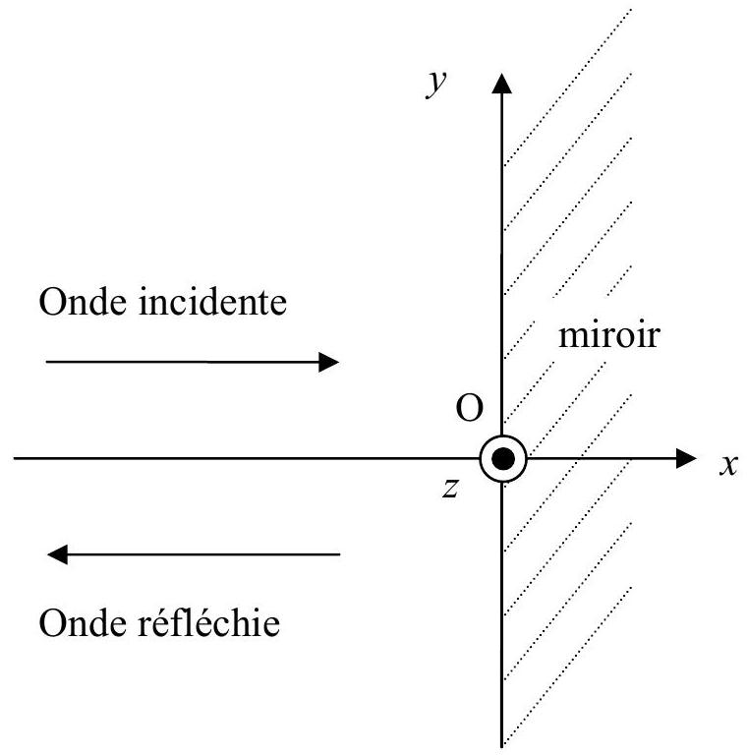
Figure : miroir plan parfaitement conducteur
8/ Relations de continuité
Ecrire les relations de continuité (ou relations de passage) que doivent vérifier les champs $\vec{E}$ et $\vec{B}$ à l'interface avec le conducteur parfait sur le plan d'équation $x=0$ en précisant bien la signification de tous les termes intervenant dans les équations.
9/ Détermination du champ électromagnétique résultant
9.1/ Montrer, en utilisant les relations de continuité, que le champ électrique réfléchi $\vec{E_{r}}$ est polarisé rectilignement suivant l'axe $Oy$.
Etablir l'expression de $\vec{E_{0r}}$ en fonction de $E_{0}$ et du vecteur unitaire ${\vec{e}}_{y}$.
9.2/ Le champ magnétique incident $\vec{B_{i}}$ est donné par l'expression: $\vec{B_{i}}=\vec{B_{0i}}cos⁡(ωt−kx)$. En arrivant sur le conducteur parfait, il donne naissance à un champ magnétique réfléchi $\vec{B_{r}}$ tel que :
$$\vec{B_{r}}=\vec{B_{0r}}cos⁡(ωt+kx).$$
En utilisant les équations de Maxwell, déterminer les expressions des amplitudes $\vec{B_{0i}}$ et $\vec{B_{0r}}$ des champs magnétiques incident et réfléchi en fonction de $E_{0},c$ et d'un vecteur unitaire que l'on précisera.
9.3/ Montrer que les expressions du champ électrique $\vec{E}$ et du champ magnétique $\vec{B}$, résultant de la superposition des champs incidents et réfléchis dans le demi-espace $x<0$, sont les suivantes :
$$\vec{E}=2E_{0}sin⁡(ωt)sin⁡(kx)\vec{e_{y}} \text{ et } \vec{B}=\frac{2E_{0}}{c}cos⁡(ωt)cos⁡(kx)\vec{e_{z}}.$$
Comment nomme-t-on ce type d'onde ?
10/ Charges et courants surfaciques
En utilisant les relations de continuité, montrer que la charge surfacique $σ$ à la surface du conducteur est nécessairement nulle.
En utilisant les relations de continuité, montrer qu'il existe nécessairement une densité surfacique de courant surfacique $\vec{j_{S}}$ non nulle à la surface du conducteur.
Déterminer l'expression de $\vec{j_{S}}$ en fonction de $E_{0},ε_{0},ω,t,c$ et d'un vecteur unitaire que l'on précisera.
11/ Pression de radiation
Les charges en mouvement à la surface du conducteur sont soumises à une force de Laplace donnée par l'expression $d\vec{F_{L}}=\vec{j_{S}}dS∧\vec{B_{i}}$, en considérant le champ incident dans le vide et au voisinage immédiat du métal.
Remarque: on a pris uniquement le champ magnétique incident $\vec{B_{i}}$ dans le calcul de la force de Laplace et pas le champ magnétique réfléchi $\vec{B_{r}}$. En effet, la densité surfacique de courant $\vec{j_{S}}$ n'est pas soumise à $\vec{B_{r}}$ puisque c'est ce courant qui crée le champ $\vec{B_{r}}$.
11.1/ Déterminer l'expression de la force de Laplace $\vec{F_{L}}$ qui s'applique sur une surface $S$ du conducteur. On exprimera $\vec{F_{L}}$ en fonction de $E_{0},ε_{0},ω,t,S$ et d'un vecteur unitaire que l'on précisera.
11.2/ Déterminer l'expression de la pression $P$ ainsi appliquée sur le conducteur. Exprimer $P$ en fonction de $E_{0},ε_{0},ω$ et $t$.
Déterminer l'expression de la valeur moyenne temporelle $⟨P⟩$ de la pression $P$.
Remarque : la pression, ainsi mise en évidence, est appelée pression de radiation.
12/ Transport d'énergie
Déterminer l'expression du vecteur de Poynting $\vec{R}$ de l'onde résultante ainsi que sa valeur moyenne temporelle $⟨\vec{R}⟩$.
Quels commentaires peut-on faire par rapport à la valeur trouvée ?
Deuxième problème : l'oscilloscope cathodique
Ce problème traite de la déflexion électrostatique qui est le phénomène fondamental mis en œuvre pour étudier une tension variable à l'aide d'un oscilloscope cathodique.
Les deux parties de ce problème sont indépendantes.
Première partie : création et accélération d'un faisceau d'électrons
La première partie d'un oscilloscope cathodique est constituée d'un canon à électrons dans lequel un faisceau d'électrons est créé et les électrons sont accélérés.
Une cathode, notée C , émet des électrons de vitesse initiale négligeable. Il est rappelé que les électrons ont une charge électrique négative égale à $−e$.
On établit entre la cathode C et une anode, notée A , une différence de potentiel notée $U_{AC}=V_{A}−V_{C}>0$. Les électrons sont ainsi accélérés lors de leur parcours entre C et A .
L'anode est constituée d'une plaque métallique percée d'un trou centré en O permettant à une partie du faisceau d'électrons de s'échapper dans la direction horizontale $Oz$ comme le montrent la figure 1 et la figure 2 (page 10).
La distance entre C et A est notée $d$.
L'espace est rapporté au repère cartésien orthonormé direct ( $Oxyz$ ) associé à la base ( ${\vec{e}}_{x},{\vec{e}}_{y},{\vec{e}}_{z}$ ).
Le point O correspond au centre de l'anode A .
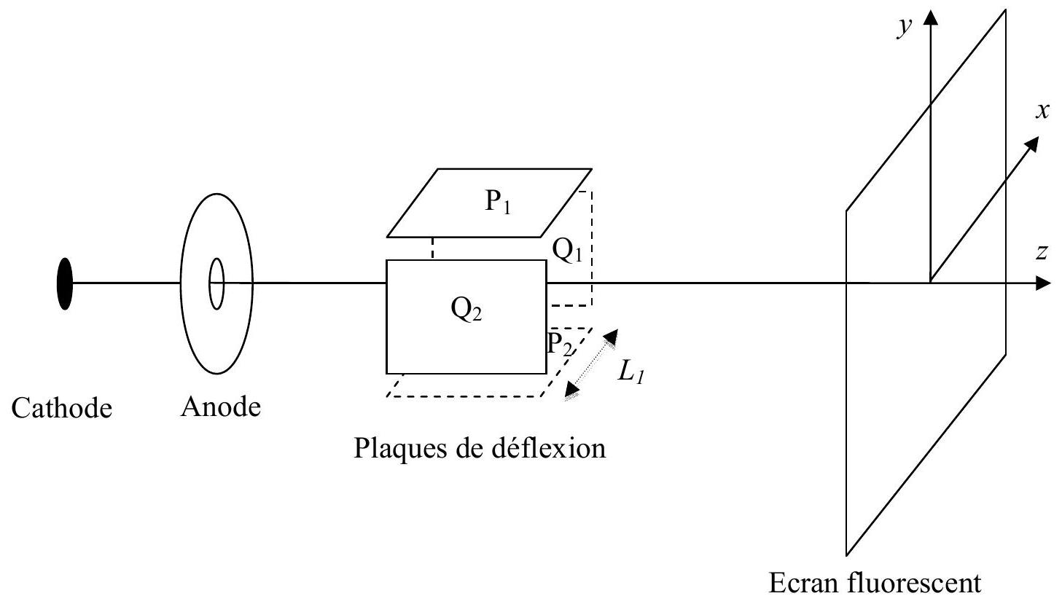
Figure 1 : schéma de l'oscilloscope en perspective
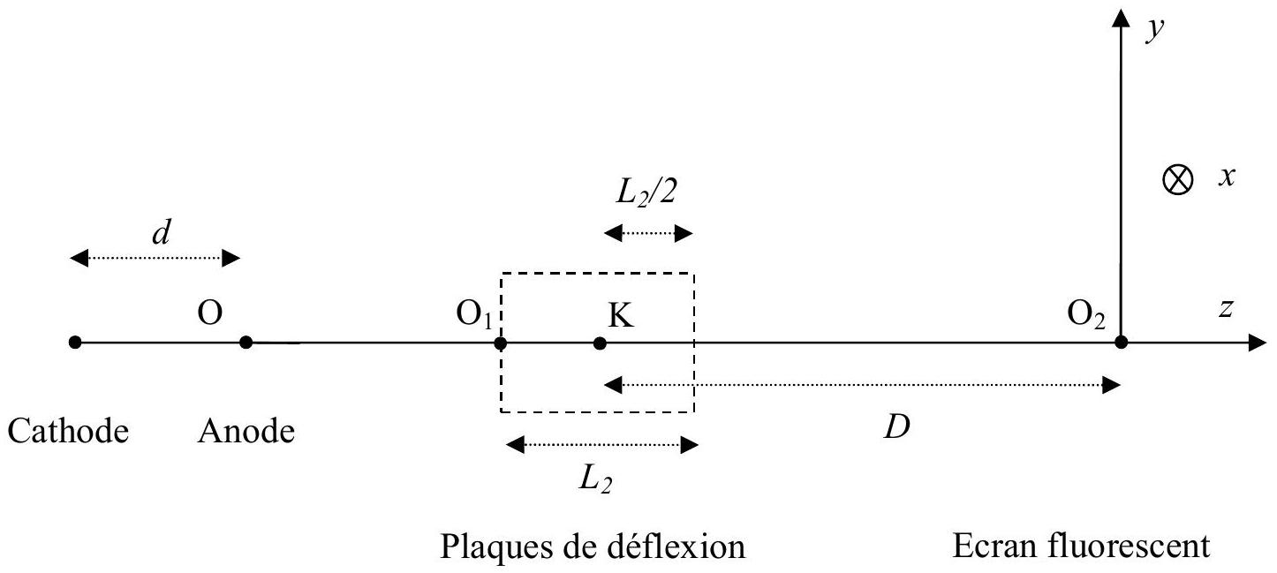
Figure 2 : schéma de l'oscilloscope en coupe dans le plan (yOz)
1/ Déterminer, en un point de l'axe des z situé entre la cathode et l'anode, la direction et le sens du champ électrique $\vec{E}$ créé par la tension $U_{AC}$. On admet que $‖\vec{E}‖=\frac{U_{AC}}{d}$.
2/ Déterminer l'expression de la force électrostatique $\vec{f}$ subie par un électron entre C et A en fonction de $U_{AC},d,e$ et d'un vecteur unitaire que l'on précisera.
3/ La tension $U_{AC}$ appliquée est de l'ordre de 1 kV . La distance $d$ est de l'ordre de $0,1 m$.
Le poids des électrons peut-il être négligé devant la force électrostatique précédente ? Justifier quantitativement la réponse apportée.
4/ En appliquant le théorème de l'énergie cinétique, déterminer l'expression de la vitesse $v_{0}$ avec laquelle les électrons atteignent l'anode. Exprimer $v_{0}$ en fonction de $U_{AC},m_{e}$ et $e$.
Déterminer l'ordre de grandeur de la valeur numérique de la vitesse $v_{0}$.
Deuxième partie : dispositif de déflexion du faisceau d'électrons
La deuxième partie de l'oscilloscope est le dispositif de déflexion des électrons.
Les électrons produits et accélérés dans le canon à électrons pénètrent en $O_{1}$, avec une vitesse $v_{0}$ parallèlement à l'axe ( $O_{l}z$ ), dans le dispositif de déflexion composé de deux paires de plaques parallèles. Les deux plaques $P_{1}$ et $P_{2}$ sont horizontales et sont soumises à une différence de potentiel $U_{Y}=V_{P1}−V_{P2}$ et les deux plaques $Q_{1}$ et $Q_{2}$ sont verticales et soumises à une différence de potentiel $U_{X}=V_{Q1}−V_{Q2}$.
Les électrons, après passage dans ce système de déflexion, poursuivent leur trajectoire jusqu'à frapper un écran fluorescent sur lequel le point d'impact est matérialisé par un spot lumineux.
Les plaques $P_{1}$ et $P_{2}$ d'une part, et les plaques $Q_{1}$ et $Q_{2}$ d'autre part, sont symétriques par rapport à l'axe $Oz$. L'écartement entre les paires de plaques est le même et noté $L_{l}$. Les longueurs des plaques parallèlement à l'axe $O_{l}z$ sont identiques et égales à la longueur $L_{2}$.
Le mouvement des électrons dans le système de déflexion sera étudié dans le repère ( $O_{I}xyz$ ), associé à la base orthonormée cartésienne ( ${\vec{e}}_{x},{\vec{e}}_{y},{\vec{e}}_{z}$ ).
Remarque: on admet que le champ électrique est nul à l'extérieur du volume délimité par les plaques et que le champ électrique produit par chaque paire de plaques est uniforme et perpendiculaire aux plaques qui le produisent.
Le dispositif est enfermé dans une ampoule scellée, dans laquelle règne un vide poussé.
On néglige le poids des électrons dans cette partie.
Soit K , le centre du système de déflexion. Le point K appartient ainsi à l'axe $Oz$ et est situé à la distance $\frac{L_{2}}{2}$ du point $O_{1}$.
Soit $D$, la distance entre le centre K du système de déflexion et le point $O_{2}$ qui correspond au centre de l'écran fluorescent.
Les points et les distances définis dans cette partie sont représentés sur les figures 1 et 2 .
5/ On établit entre les plaques horizontales $P_{1}$ et $P_{2}$ une différence de potentiel $U_{Y}=V_{P1}−V_{P2}$ constante et positive, et on applique une différence de potentiel nulle entre les plaques $Q_{1}$ et $Q_{2}$.
Quel est l'effet de la différence de potentiel $U_{Y}$ sur le mouvement des électrons?
Etablir l'expression vectorielle de la force ${\vec{f}}^{′}$ qui agit sur un électron situé entre les plaques $P_{1}$ et $P_{2}$ en fonction de $e,L_{l},U_{Y}$ et d'un vecteur unitaire que l'on précisera.
6/ Par application du principe fondamental de la dynamique, établir l'expression vectorielle de l'accélération $\vec{a}$ d'un électron dans le repère ( $O_{I}xyz$ ) en fonction $m_{e},e,L_{l},U_{Y}$ et d'un vecteur unitaire que l'on précisera.
7/ En projetant la relation vectorielle précédente, déterminer les équations différentielles vérifiées par les coordonnées d'un électron.
En déduire, par intégration, les équations horaires relatives au mouvement d'un électron dans le repère ( $O_{1}xyz$ ).
Montrer que l'équation cartésienne de la trajectoire d'un électron dans le repère ( $O_{l}xyz$ ) a pour expression :
$$y=\frac{eU_{Y}}{2L_{1}v_{0}^{2}m_{e}}z^{2}$$
8/ Trajectoire d'un électron
8.1/ Déterminer les coordonnées $X_{E}$ et $Y_{E}$ d'un électron lorsqu'il sort du système de déflexion, c'est-à-dire, lorsque son abscisse $z$ est égale à $L_{2}$ dans le repère ( $O_{1}xyz$ ).
8.2 / Calculer la pente $p$ de la tangente à la courbe, à la sortie du système de déflexion.
8.3/ Justifier le fait qu'après être sorti du système de déflexion, la trajectoire d'un électron est une droite.
8.4/ Sachant que la trajectoire d'un électron entre la sortie du système de déflexion et l'écran fluorescent est une droite de pente $p$ passant le point E , déterminer l'équation de cette droite.
8.5/ Montrer que les coordonnées du point d'impact S (spot) des électrons sur l'écran sont données par les expressions :
$$X_{S}=0 \text{ et } Y_{S}=\frac{eDL_{2}U_{Y}}{L_{1}v_{0}^{2}m_{e}}$$
9/ Quel type de relation mathématique a-t-on entre $Y_{S}$ et $U_{Y}$ ? Commenter ce résultat.
Troisième problème : pince ampèremétrique à induction
On se propose d'étudier dans ce problème le fonctionnement d'une pince ampèremétrique à induction.
Une pince ampèremétrique est un instrument de mesure de l'intensité du courant électrique dans un conducteur.
La pince est disposée autour du conducteur parcouru par le courant dont on souhaite mesurer l'intensité. La pince ainsi positionnée permet d'accéder à l'intensité étudiée.
Une pince ampèremétrique à induction est constituée d'un tore de section carrée de côté $a$ d'axe $Oz$ et de rayon moyen $\frac{5a}{2}$ (figures 3 et 4 (page 14)) sur lequel sont bobinées régulièrement un grand nombre $N$ de spires carrées de côté $a$ disposées en série. Ce circuit de résistance totale $R$ est fermé sur un ampèremétre de résistance interne négligeable.
L'espace est rapporté à la base cylindrique ( $\vec{e_{r}},\vec{e_{θ}},\vec{e_{z}}$ ).
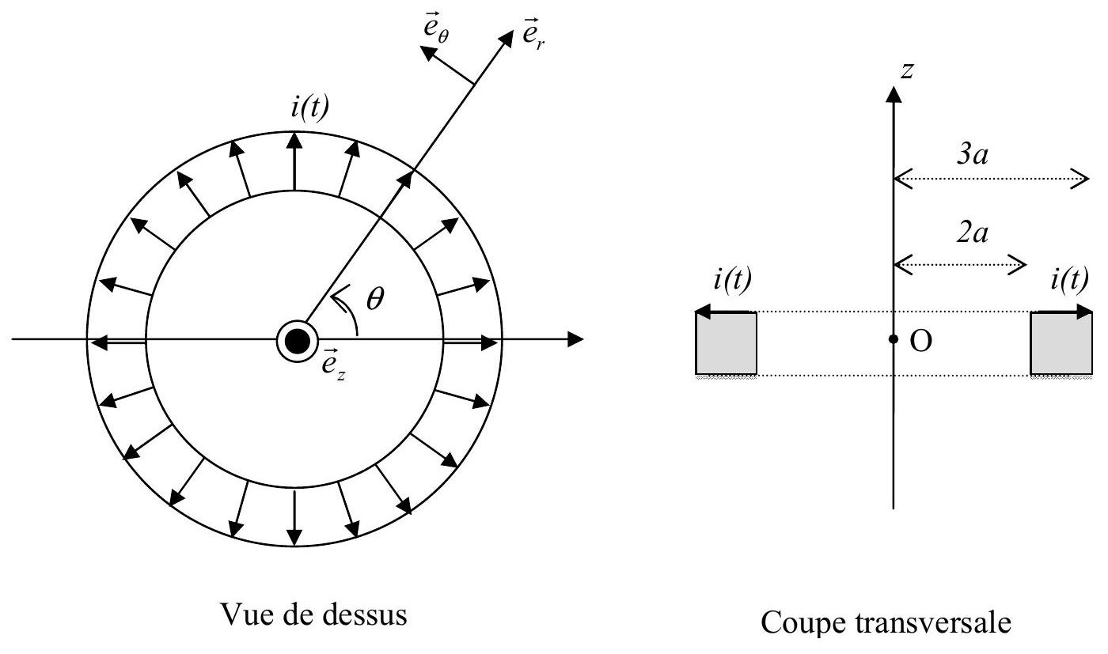
Figure 3 : bobine torique
La pince est disposée autour d'un conducteur parcouru par le courant dont on souhaite mesurer l'intensité.
Le conducteur enserré par la pince ampèremétrique est considéré comme un fil infini. Il est parcouru par un courant d'intensité $I(t)=I_{m}cos⁡(ωt)$ de pulsation $ω$ (figures 3 et 4) et est confondu avec l'axe $Oz$.
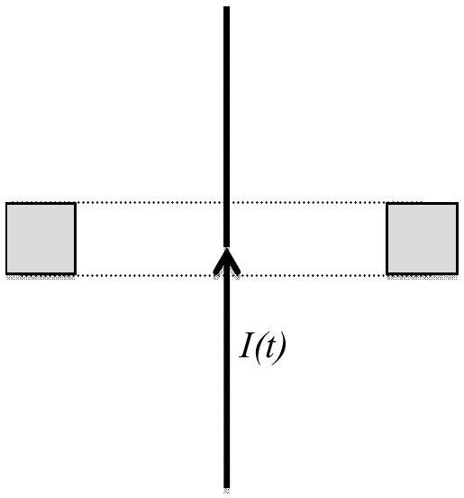
Figure 4 : bobine torique et conducteur étudié
1/ Justifier l'existence d'un courant $i(t)$ dans le bobinage torique de la pince ampèremétrique.
Soit $i(t)=i_{m}cos⁡(ωt+φ)$ la valeur de l'intensité du courant dans la pince ampèremétrique en régime sinusoïdal forcé.
Soit $\vec{B}$ le champ magnétique total qui résulte du champ créé par le courant $I(t)$ dans le fil et par le courant $i(t)$ dans la pince.
2/ En utilisant les propriétés de symétrie de la distribution de courant, montrer que le champ magnétique est nécessairement orthoradial. Montrer, grâce à l'étude des invariances, que celui-ci se met sous la forme :
$$\vec{B}=B_{θ}(r,z,t)\vec{e_{θ}}.$$
3/ En appliquant le théorème d'Ampère à un contour (C) soigneusement choisi et que l'on précisera, déterminer l'expression du champ magnétique $\vec{B}$ créé par les intensités $I(t)$ et $i(t)$ en un point M repéré en coordonnées cylindriques par ( $r,θ,z$ ) et situé à l'intérieur du tore ( $r∈[2a;3a]$ et $z∈[−a/2;a/2]$ ).
4/ Etablir l'expression du flux $Φ$ du champ magnétique $\vec{B}$ à travers une spire du tore en fonction de $μ_{0},I(t),i(t),N$ et $a$.
En déduire le flux total $Φ_{\text{tot }}$ à travers les $N$ spires du tore en fonction de $μ_{0},I(t),i(t),N$ et $a$.
5/ Rappeler les définitions respectives du coefficient d'auto-inductance $L$ et du coefficient de mutuelle inductance $M$.
On peut ainsi déduire des résultats précédents que les expressions de $L$ et $M$ sont les suivantes :
$$L=\frac{μ_{0}N^{2}aln⁡\left(\frac{3}{2}\right)}{2π} \text{ et } M=\frac{μ_{0}Naln⁡\left(\frac{3}{2}\right)}{2π}.$$
6/ Etablir l'expression de la force électromotrice induite $e(t)$ induite dans le tore en fonction de $L$, $M,\frac{di}{dt}$ et $\frac{dI}{dt}$.
7/ Ce tore de résistance totale $R$ est fermé sur un ampèremétre de résistance interne négligeable.
On définit la fonction de transfert complexe de la pince par $\underline{H}=\frac{\underline{i}}{\underline{I}}$.
En utilisant la notation complexe, déterminer l'expression de la fonction de transfert en fonction de $M,L,ω$ et $R$.
8/ Déterminer l'expression du module $|\underline{H}|$ de la fonction de transfert en fonction de $M,L,ω$ et $R$.
Que devient l'expression de $|\underline{H}|$ à haute fréquence ? à basse fréquence ?
Ce dispositif permet-il de mesurer des intensités dans toutes les gammes de fréquence ? en particulier, permet-il de mesurer une intensité en courant continu?
9/ Quel est l'intérêt d'une pince ampèremétrique par rapport à un ampèremétre classique ?
Fin de l'énoncé

